1)Задаются явно (прим. Int a = 5) в круглых скобках, объявляются после остальных параметров:

Int foo (int &a, char b [10], int k = 5, float b = 6.0)

2) ==1

3)---- Для переменной, переданной по **значению**, создаётся локальная копия и любые изменения, которые происходят в теле функции, происходят с локальной копией и **не изменяют** значения самой переменной.

----Для переменной, переданной по **ссылке**, изменения происходят с самой переменной.

4) **Соглашение о вызовах** – это протокол для передачи аргументов функциям.

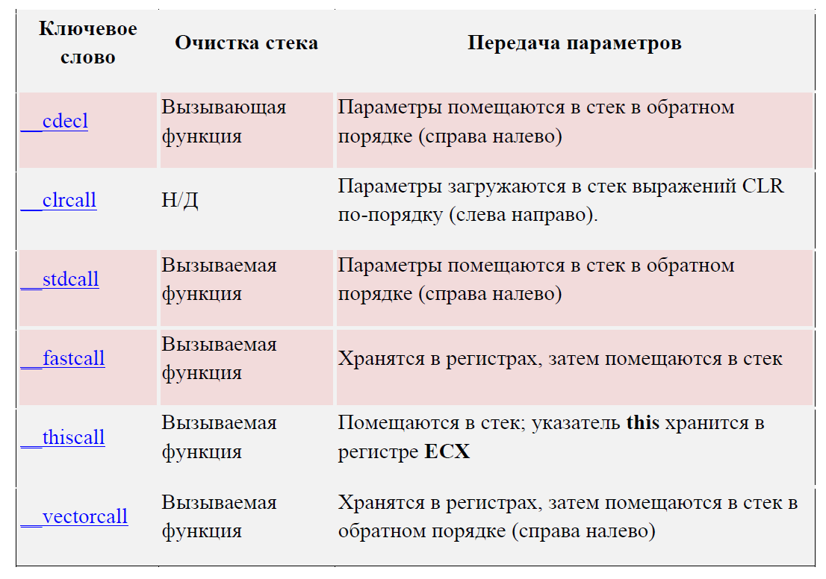**Соглашение о вызовах** – это договоренность между вызывающим и вызываемым кодом

5) При **передаче** **по** **значению** объявление **параметра** похоже на объявление переменной: тип данных и имя. При вызове функции необходимо лишь передать эти значения, после чего, в теле функции создастся локальная копия этих переменных.